Dossiê de apoio à decisão

Identificação
Campo | Valor
Unidade | Unidade informada — dados importados
Período | 2026-10-21 a 2026-10-21 (America/Sao_Paulo)
Câmeras | Todas do cliente
Execução | 365e93b6c8574f44b970b5f2a8fec38b
Estado da execução | Concluída
Emissão | 21/10/2026 17:59 UTC
Versão do gerador | 0.2.0
Catálogo de perguntas | 3-criterios-declarados
Modelo de visão | jev-latest
Limiar de confiança | 0.6

Finalidade e limitações
Este relatório é um documento de apoio à decisão e de suporte aos gestores. Não deve ser tratado como documento de auditoria, laudo técnico, parecer jurídico ou certificado de conformidade. Não comprova atendimento integral às NRs ou às normas ISO e não substitui a avaliação de profissionais habilitados.
A leitura das imagens é feita por um modelo de visão, a partir de critérios observáveis declarados neste projeto. O modelo pode errar: ele não recebe o que se espera encontrar, e nenhuma resposta é comparada com o registro do banco. Cada observação vem com a confiança do modelo, e respostas abaixo do limiar são registradas como não verificáveis. Observação visual não declara conformidade nem infração normativa e deve ser conferida antes de orientar decisões.

Resumo executivo
Foram selecionadas 9 ocorrências registradas, sendo 9 elegíveis e 0 invalidadas pelo operador. Análise visual: Concluída, com 9 imagens avaliadas. Ausência de registros ou imagens não comprova segurança.

Indicadores
Indicador | Quantidade
Ocorrências brutas | 9
Invalidadas pelo operador | 0
Elegíveis para análise | 9
Sem marcação humana | 9
Confirmações humanas legadas | 0
Com vínculo de PTe | 0
Sem vínculo de PTe | 9
Alarmes disparados | Indisponível: fonte não fornecida
Relatórios enviados | Indisponível: fonte não fornecida

Por tipo de ocorrência
Por tipo de ocorrência | Elegíveis
Área isolada | 3
Colete | 2
Capacete | 1
Luvas | 3

Por câmera
Por câmera | Elegíveis
Camera Demo | 9

Por dia
Por dia | Elegíveis
2026-10-21 | 9

Cobertura das imagens
Condição | Quantidade
Registros de imagem únicos no recorte | 9
Fotos distintas por conteúdo | 7
Arquivos com associação válida | 9
Imagens avaliadas nesta execução | 9
Respostas rebaixadas pelo limiar | 45
Cobertura visual sobre todos os registros de imagem do recorte: 9/9 (100.0%).
Cobertura visual sobre arquivos com associação válida: 9/9 (100.0%).
Contagens calculadas sobre os registros selecionados. Ausência de vínculo de PTe não comprova trabalho não autorizado. A origem dos indicadores está em frente-07/dossie/origem-dos-dados.md.

Evidências das ocorrências
Registro | Data e hora | Câmera | Tipo | PTe | Evidência
9 | 2026-10-21 12:14:00 | Camera Demo | Área isolada | - | 9 (Arquivo disponível)
8 | 2026-10-21 12:23:00 | Camera Demo | Colete | - | 8 (Arquivo disponível)
7 | 2026-10-21 12:38:00 | Camera Demo | Colete | - | 7 (Arquivo disponível)
6 | 2026-10-21 12:39:00 | Camera Demo | Área isolada | - | 6 (Arquivo disponível)
5 | 2026-10-21 12:40:00 | Camera Demo | Capacete | - | 5 (Arquivo disponível)
4 | 2026-10-21 12:44:00 | Camera Demo | Área isolada | - | 4 (Arquivo disponível)
2 | 2026-10-21 12:46:00 | Camera Demo | Luvas | - | 2 (Arquivo disponível)
3 | 2026-10-21 12:47:00 | Camera Demo | Luvas | - | 3 (Arquivo disponível)
1 | 2026-10-21 14:09:00 | Camera Demo | Luvas | - | 1 (Arquivo disponível)
9 ocorrências elegíveis no recorte. A coluna Evidência traz o identificador do registro de imagem e o estado do arquivo. Registro de imagem existente não garante arquivo disponível, e arquivo disponível não comprova que a cena corresponde à ocorrência.

Origem dos dados importados
Ocorrências informadas na planilha; sem validação independente. Câmera: Camera Demo; todas sem PTE associada, conforme informado pelo usuário. Unidade não informada. Alarmes e relatórios enviados não fornecidos.
Planilha: dados.ods; SHA-256: 08190b769ffaf4efd163de7642b0103ec779f9dcbbd159282a8cae075d0bd7b6
Registro | Linha na planilha | Arquivo original | SHA-256 original
1 | 2 | cd-01.png | d1296eebf4a8c07f830e53ddf6bca5932a3d51bb9e5400da67cce73452971584
2 | 3 | cd-02.png | dc456313cfcadd2da55ddfb27f17fa15f3b3a93a07562973f5d687e725777cfb
3 | 4 | cd-03.png | 49711b06485fe20d883880742e4fe69c8be31af7859e835b5d0e4f10a9e54fff
4 | 5 | cd-04.png | 53a9c53118dd9b87644624dc28bd63ac4e2b6cab218330a07877f2effb39bf3f
5 | 6 | cd-05.png | b39d5441417009cf546b884f04e809a7d24491566dd96dbf9824b4dc012cad45
6 | 7 | cd-06.png | 4aeb6bdfb5c7a45330fb9c8192dec260332d4fb4eb1910805a7fe2e95d6948d4
7 | 8 | cd-07.png | 0c348132d7351835dc09b5763615b044eaee41c79abb46264a67efcfe66edea4
8 | 9 | cd-08.png | 0c348132d7351835dc09b5763615b044eaee41c79abb46264a67efcfe66edea4
9 | 10 | cd-09.png | 53a9c53118dd9b87644624dc28bd63ac4e2b6cab218330a07877f2effb39bf3f

Observações de imagem
Cada resposta vem acompanhada da confiança do modelo e do critério observável que a define. Respostas abaixo do limiar são registradas como não verificáveis: confiança baixa não é evidência. Não verificável nunca significa ausência do equipamento.

Registro de imagem 1
Câmera 1; registro de 2026-10-21 17:09:00.000000+00:00; ocorrências 1.
Alvo informado: a pessoa de colete laranja ao centro, junto à empilhadeira verde
Imagem submetida ao Jev: [1024, 576] pixels, a partir de [1920, 1080]. Transformação: EXIF transpose; RGB; longest side <=1024; JPEG quality=95. O redimensionamento pode limitar detalhes pequenos.
Pergunta | Resposta | Confiança | Critério aplicado
Há capacete de segurança apoiado sobre a cabeça do alvo? | Não | 0.64 | A cabeça do alvo está visível e descoberta, ou coberta apenas por boné, touca ou capuz de tecido.
Há luvas calçadas nas mãos do alvo? | Não verificável (rebaixada) | 0.14 | As mãos do alvo estão visíveis e desnudas.
Há colete de alta visibilidade vestido no tronco do alvo? | Sim | 1.00 | Colete de cor fluorescente com faixas retrorrefletivas vestido sobre o tronco do alvo.
Há protetor auricular do tipo abafador sobre as orelhas do alvo? | Não verificável (rebaixada) | 0.31 | Conchas rígidas cobrindo as orelhas do alvo, unidas por arco sobre a cabeça ou acopladas ao capacete.
Há óculos de proteção sobre os olhos do alvo? | Não verificável (rebaixada) | 0.11 | A região dos olhos do alvo está visível e não há lentes de proteção sobre ela. Óculos de grau comuns, sem proteção lateral, contam como não.
Há protetor facial cobrindo a face do alvo? | Não verificável (rebaixada) | 0.25 | Viseira transparente ou de tela cobrindo a face do alvo da testa ao queixo, presa a suporte na cabeça ou ao capacete.
Há respirador ou máscara cobrindo nariz e boca do alvo? | Não verificável (rebaixada) | 0.33 | Nariz e boca do alvo estão visíveis e descobertos.
É possível observar na imagem que o calçado do alvo tem proteção de segurança, e não apenas que ele está calçado? | Não verificável | 0.94 | O alvo está calçado com bota ou sapato fechado, mas a imagem não permite distinguir calçado de segurança de calçado comum, ou os pés estão ocultos. Esta opção nunca significa ausência de calçado.
O alvo veste cinturão de segurança tipo paraquedista? | Não | 0.95 | Não há fitas envolvendo as coxas do alvo. Responda não também quando houver apenas tirantes sobre os ombros presos a um cinto na cintura, como suspensórios ou cinto de ferramentas, que não são cinturão tipo paraquedista.
Há talabarte saindo do alvo e conectado a um ponto de ancoragem ou linha de vida? | Não | 0.95 | Nenhuma fita ou cabo liga o alvo a uma estrutura. Responda não também quando houver talabarte pendurado solto no corpo, sem conexão, ou corda de içamento de carga nas mãos do alvo, que não é talabarte.
Nesta cena existe cabo ou corda esticada horizontalmente entre dois pontos fixos da estrutura, no trajeto das pessoas? | Não verificável (rebaixada) | 0.55 | Não há cabo ou corda esticada entre pontos fixos no trajeto das pessoas.
Nesta cena há sinalização de área de risco instalada e legível? | Não verificável (rebaixada) | 0.49 | A área de trabalho está visível e não há nenhum elemento de sinalização instalado. Responda não também quando houver sinalização caída, rasgada ou ilegível.
A superfície sobre a qual as pessoas desta cena caminham ou se apoiam tem material solto sobre ela? | Sim | 0.89 | Há corda, cabo, ferramenta, entulho ou peça solta apoiada sobre a superfície de circulação ou de trabalho.
Nesta cena há uma abertura de espaço confinado, como boca de visita, tanque ou poço, com uma pessoa posicionada do lado de fora e voltada para ela? | Não verificável | 0.77 | Não há abertura de espaço confinado nesta cena, ou ela não está visível. Esta opção nunca significa ausência de vigia.
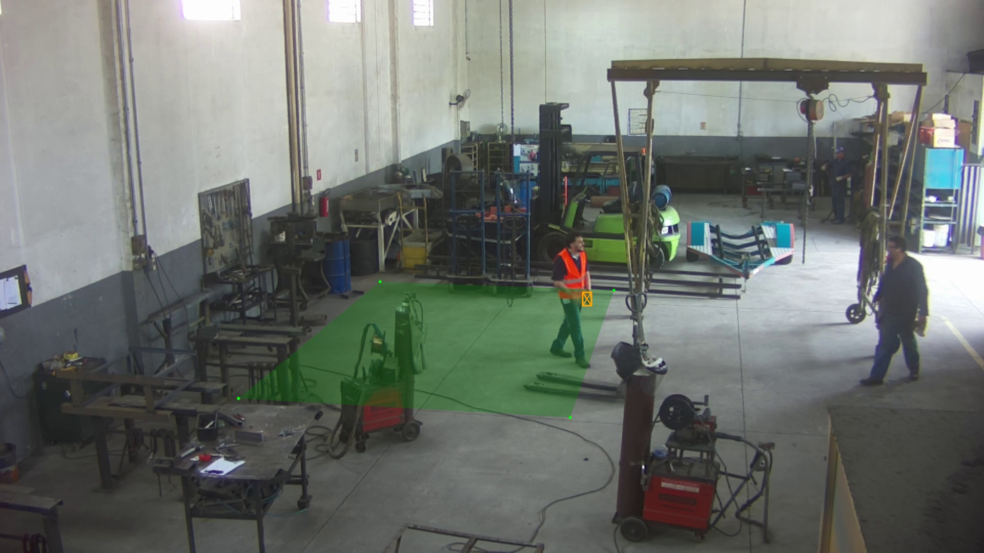
Arquivo fornecido: cd-01.png; linha 2 da planilha. Transformação: EXIF transpose; RGB; JPEG quality=92.

Registro de imagem 2
Câmera 1; registro de 2026-10-21 15:46:00.000000+00:00; ocorrências 2.
Alvo informado: a pessoa de colete laranja e capacete azul, de costas, no centro da área verde
Imagem submetida ao Jev: [1024, 576] pixels, a partir de [1920, 1080]. Transformação: EXIF transpose; RGB; longest side <=1024; JPEG quality=95. O redimensionamento pode limitar detalhes pequenos.
Pergunta | Resposta | Confiança | Critério aplicado
Há capacete de segurança apoiado sobre a cabeça do alvo? | Sim | 0.98 | Casco rígido apoiado sobre a cabeça do alvo, cobrindo o crânio.
Há luvas calçadas nas mãos do alvo? | Não verificável (rebaixada) | 0.40 | As mãos do alvo estão ocultas, fora de quadro, dentro de bolsos ou com resolução insuficiente. Esta opção nunca significa ausência de luvas.
Há colete de alta visibilidade vestido no tronco do alvo? | Sim | 1.00 | Colete de cor fluorescente com faixas retrorrefletivas vestido sobre o tronco do alvo.
Há protetor auricular do tipo abafador sobre as orelhas do alvo? | Não verificável (rebaixada) | 0.18 | Conchas rígidas cobrindo as orelhas do alvo, unidas por arco sobre a cabeça ou acopladas ao capacete.
Há óculos de proteção sobre os olhos do alvo? | Não verificável | 0.95 | A região dos olhos do alvo está oculta, de costas, fora de quadro ou com resolução insuficiente. Esta opção nunca significa ausência de óculos.
Há protetor facial cobrindo a face do alvo? | Não verificável | 0.61 | A face do alvo está oculta, voltada para longe da câmera, fora de quadro ou com resolução insuficiente. Esta opção nunca significa ausência de protetor facial.
Há respirador ou máscara cobrindo nariz e boca do alvo? | Não verificável | 0.91 | A região de nariz e boca do alvo está oculta, voltada para longe da câmera, fora de quadro ou com resolução insuficiente. Esta opção nunca significa ausência de respirador.
É possível observar na imagem que o calçado do alvo tem proteção de segurança, e não apenas que ele está calçado? | Não verificável | 0.95 | O alvo está calçado com bota ou sapato fechado, mas a imagem não permite distinguir calçado de segurança de calçado comum, ou os pés estão ocultos. Esta opção nunca significa ausência de calçado.
O alvo veste cinturão de segurança tipo paraquedista? | Não | 0.91 | Não há fitas envolvendo as coxas do alvo. Responda não também quando houver apenas tirantes sobre os ombros presos a um cinto na cintura, como suspensórios ou cinto de ferramentas, que não são cinturão tipo paraquedista.
Há talabarte saindo do alvo e conectado a um ponto de ancoragem ou linha de vida? | Não | 0.91 | Nenhuma fita ou cabo liga o alvo a uma estrutura. Responda não também quando houver talabarte pendurado solto no corpo, sem conexão, ou corda de içamento de carga nas mãos do alvo, que não é talabarte.
Nesta cena existe cabo ou corda esticada horizontalmente entre dois pontos fixos da estrutura, no trajeto das pessoas? | Não | 0.67 | Não há cabo ou corda esticada entre pontos fixos no trajeto das pessoas.
Nesta cena há sinalização de área de risco instalada e legível? | Não verificável (rebaixada) | 0.49 | A área de trabalho está visível e não há nenhum elemento de sinalização instalado. Responda não também quando houver sinalização caída, rasgada ou ilegível.
A superfície sobre a qual as pessoas desta cena caminham ou se apoiam tem material solto sobre ela? | Sim | 0.95 | Há corda, cabo, ferramenta, entulho ou peça solta apoiada sobre a superfície de circulação ou de trabalho.
Nesta cena há uma abertura de espaço confinado, como boca de visita, tanque ou poço, com uma pessoa posicionada do lado de fora e voltada para ela? | Não verificável | 0.77 | Não há abertura de espaço confinado nesta cena, ou ela não está visível. Esta opção nunca significa ausência de vigia.
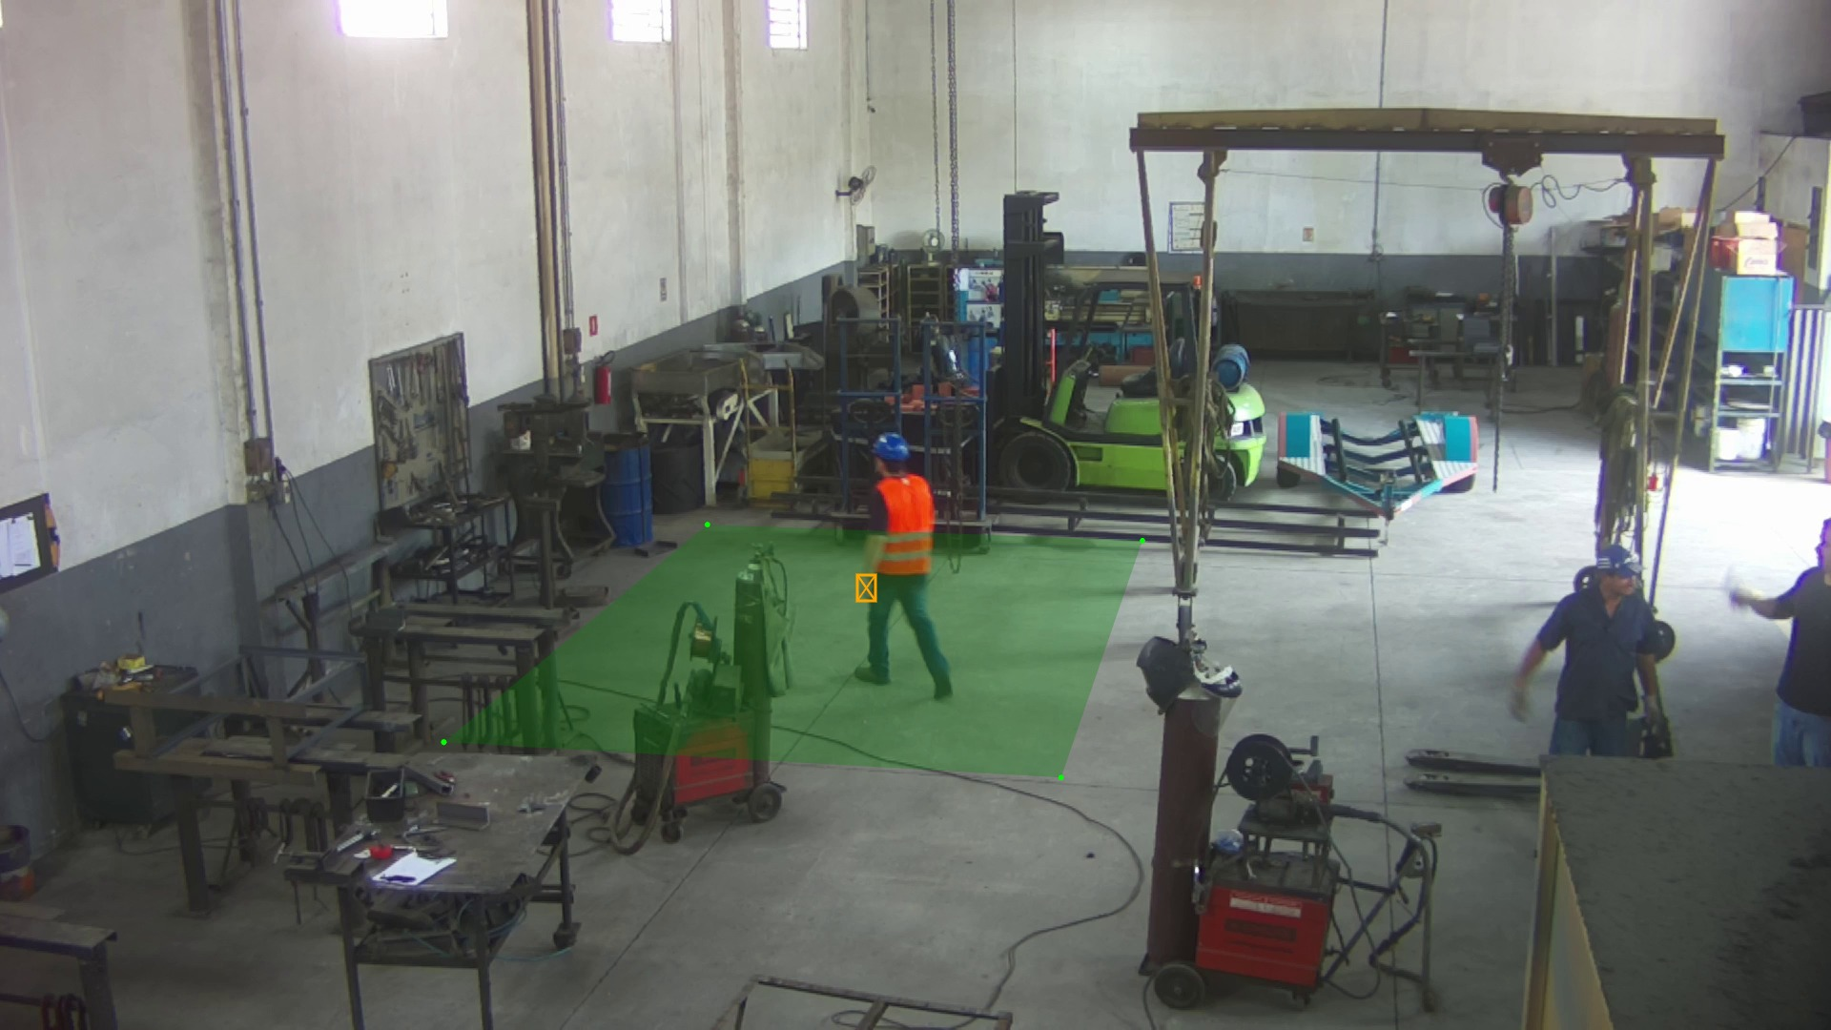
Arquivo fornecido: cd-02.png; linha 3 da planilha. Transformação: EXIF transpose; RGB; JPEG quality=92.

Registro de imagem 3
Câmera 1; registro de 2026-10-21 15:47:00.000000+00:00; ocorrências 3.
Alvo informado: a pessoa de camisa escura e capacete azul, de frente, no centro da área verde
Imagem submetida ao Jev: [1024, 576] pixels, a partir de [1920, 1080]. Transformação: EXIF transpose; RGB; longest side <=1024; JPEG quality=95. O redimensionamento pode limitar detalhes pequenos.
Pergunta | Resposta | Confiança | Critério aplicado
Há capacete de segurança apoiado sobre a cabeça do alvo? | Sim | 0.92 | Casco rígido apoiado sobre a cabeça do alvo, cobrindo o crânio.
Há luvas calçadas nas mãos do alvo? | Não verificável (rebaixada) | 0.52 | As mãos do alvo estão visíveis e desnudas.
Há colete de alta visibilidade vestido no tronco do alvo? | Não | 0.88 | O tronco do alvo está visível e não há colete de alta visibilidade sobre ele. Camiseta ou camisa comum de cor viva conta como não.
Há protetor auricular do tipo abafador sobre as orelhas do alvo? | Não verificável (rebaixada) | 0.48 | Conchas rígidas cobrindo as orelhas do alvo, unidas por arco sobre a cabeça ou acopladas ao capacete.
Há óculos de proteção sobre os olhos do alvo? | Não verificável (rebaixada) | 0.20 | Lentes de proteção posicionadas sobre os olhos do alvo, presas por hastes laterais ou elástico, cobrindo a órbita ocular.
Há protetor facial cobrindo a face do alvo? | Não verificável (rebaixada) | 0.49 | Viseira transparente ou de tela cobrindo a face do alvo da testa ao queixo, presa a suporte na cabeça ou ao capacete.
Há respirador ou máscara cobrindo nariz e boca do alvo? | Não verificável (rebaixada) | 0.41 | Nariz e boca do alvo estão visíveis e descobertos.
É possível observar na imagem que o calçado do alvo tem proteção de segurança, e não apenas que ele está calçado? | Não verificável | 0.88 | O alvo está calçado com bota ou sapato fechado, mas a imagem não permite distinguir calçado de segurança de calçado comum, ou os pés estão ocultos. Esta opção nunca significa ausência de calçado.
O alvo veste cinturão de segurança tipo paraquedista? | Não | 0.86 | Não há fitas envolvendo as coxas do alvo. Responda não também quando houver apenas tirantes sobre os ombros presos a um cinto na cintura, como suspensórios ou cinto de ferramentas, que não são cinturão tipo paraquedista.
Há talabarte saindo do alvo e conectado a um ponto de ancoragem ou linha de vida? | Não | 0.91 | Nenhuma fita ou cabo liga o alvo a uma estrutura. Responda não também quando houver talabarte pendurado solto no corpo, sem conexão, ou corda de içamento de carga nas mãos do alvo, que não é talabarte.
Nesta cena existe cabo ou corda esticada horizontalmente entre dois pontos fixos da estrutura, no trajeto das pessoas? | Não | 0.62 | Não há cabo ou corda esticada entre pontos fixos no trajeto das pessoas.
Nesta cena há sinalização de área de risco instalada e legível? | Não verificável (rebaixada) | 0.46 | A área de trabalho está visível e não há nenhum elemento de sinalização instalado. Responda não também quando houver sinalização caída, rasgada ou ilegível.
A superfície sobre a qual as pessoas desta cena caminham ou se apoiam tem material solto sobre ela? | Sim | 0.94 | Há corda, cabo, ferramenta, entulho ou peça solta apoiada sobre a superfície de circulação ou de trabalho.
Nesta cena há uma abertura de espaço confinado, como boca de visita, tanque ou poço, com uma pessoa posicionada do lado de fora e voltada para ela? | Não verificável | 0.67 | Não há abertura de espaço confinado nesta cena, ou ela não está visível. Esta opção nunca significa ausência de vigia.
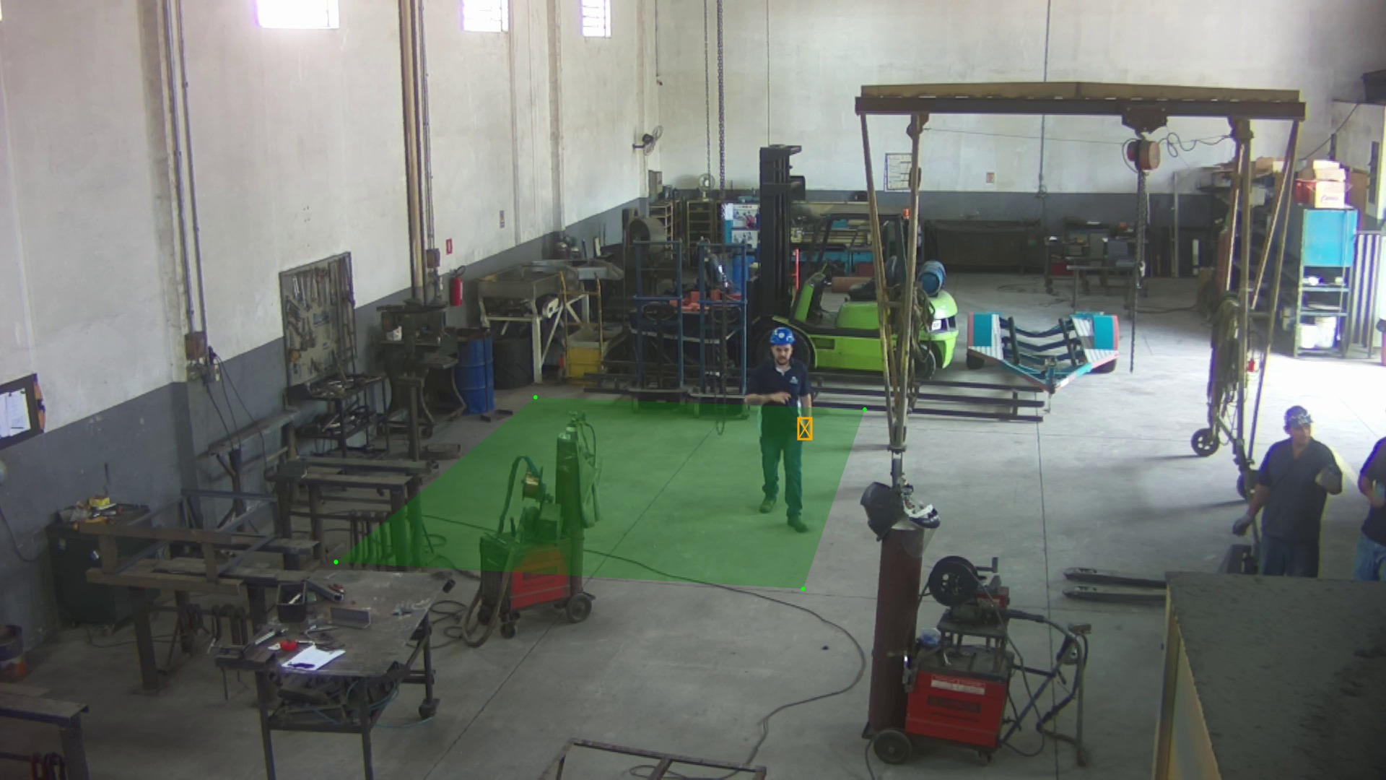
Arquivo fornecido: cd-03.png; linha 4 da planilha. Transformação: EXIF transpose; RGB; JPEG quality=92.

Registro de imagem 4
Câmera 1; registro de 2026-10-21 15:44:00.000000+00:00; ocorrências 4.
Alvo informado: a pessoa de camiseta preta e calça jeans, à direita das duas pessoas próximas, delimitada pela caixa azul da direita
Imagem submetida ao Jev: [1024, 576] pixels, a partir de [1920, 1080]. Transformação: EXIF transpose; RGB; longest side <=1024; JPEG quality=95. O redimensionamento pode limitar detalhes pequenos.
Pergunta | Resposta | Confiança | Critério aplicado
Há capacete de segurança apoiado sobre a cabeça do alvo? | Não | 0.72 | A cabeça do alvo está visível e descoberta, ou coberta apenas por boné, touca ou capuz de tecido.
Há luvas calçadas nas mãos do alvo? | Não verificável (rebaixada) | 0.58 | As mãos do alvo estão visíveis e desnudas.
Há colete de alta visibilidade vestido no tronco do alvo? | Não | 1.00 | O tronco do alvo está visível e não há colete de alta visibilidade sobre ele. Camiseta ou camisa comum de cor viva conta como não.
Há protetor auricular do tipo abafador sobre as orelhas do alvo? | Não verificável (rebaixada) | 0.25 | Conchas rígidas cobrindo as orelhas do alvo, unidas por arco sobre a cabeça ou acopladas ao capacete.
Há óculos de proteção sobre os olhos do alvo? | Não verificável (rebaixada) | 0.31 | Lentes de proteção posicionadas sobre os olhos do alvo, presas por hastes laterais ou elástico, cobrindo a órbita ocular.
Há protetor facial cobrindo a face do alvo? | Não verificável (rebaixada) | 0.53 | Viseira transparente ou de tela cobrindo a face do alvo da testa ao queixo, presa a suporte na cabeça ou ao capacete.
Há respirador ou máscara cobrindo nariz e boca do alvo? | Sim | 0.67 | Peça facial cobrindo nariz e boca do alvo, presa por tirantes, com ou sem filtros ou cartuchos laterais.
É possível observar na imagem que o calçado do alvo tem proteção de segurança, e não apenas que ele está calçado? | Não verificável | 0.82 | O alvo está calçado com bota ou sapato fechado, mas a imagem não permite distinguir calçado de segurança de calçado comum, ou os pés estão ocultos. Esta opção nunca significa ausência de calçado.
O alvo veste cinturão de segurança tipo paraquedista? | Não | 0.91 | Não há fitas envolvendo as coxas do alvo. Responda não também quando houver apenas tirantes sobre os ombros presos a um cinto na cintura, como suspensórios ou cinto de ferramentas, que não são cinturão tipo paraquedista.
Há talabarte saindo do alvo e conectado a um ponto de ancoragem ou linha de vida? | Não | 0.85 | Nenhuma fita ou cabo liga o alvo a uma estrutura. Responda não também quando houver talabarte pendurado solto no corpo, sem conexão, ou corda de içamento de carga nas mãos do alvo, que não é talabarte.
Nesta cena existe cabo ou corda esticada horizontalmente entre dois pontos fixos da estrutura, no trajeto das pessoas? | Não verificável (rebaixada) | 0.58 | Não há cabo ou corda esticada entre pontos fixos no trajeto das pessoas.
Nesta cena há sinalização de área de risco instalada e legível? | Não | 0.89 | A área de trabalho está visível e não há nenhum elemento de sinalização instalado. Responda não também quando houver sinalização caída, rasgada ou ilegível.
A superfície sobre a qual as pessoas desta cena caminham ou se apoiam tem material solto sobre ela? | Não verificável (rebaixada) | 0.43 | A superfície de circulação está desimpedida.
Nesta cena há uma abertura de espaço confinado, como boca de visita, tanque ou poço, com uma pessoa posicionada do lado de fora e voltada para ela? | Não verificável | 0.62 | Não há abertura de espaço confinado nesta cena, ou ela não está visível. Esta opção nunca significa ausência de vigia.
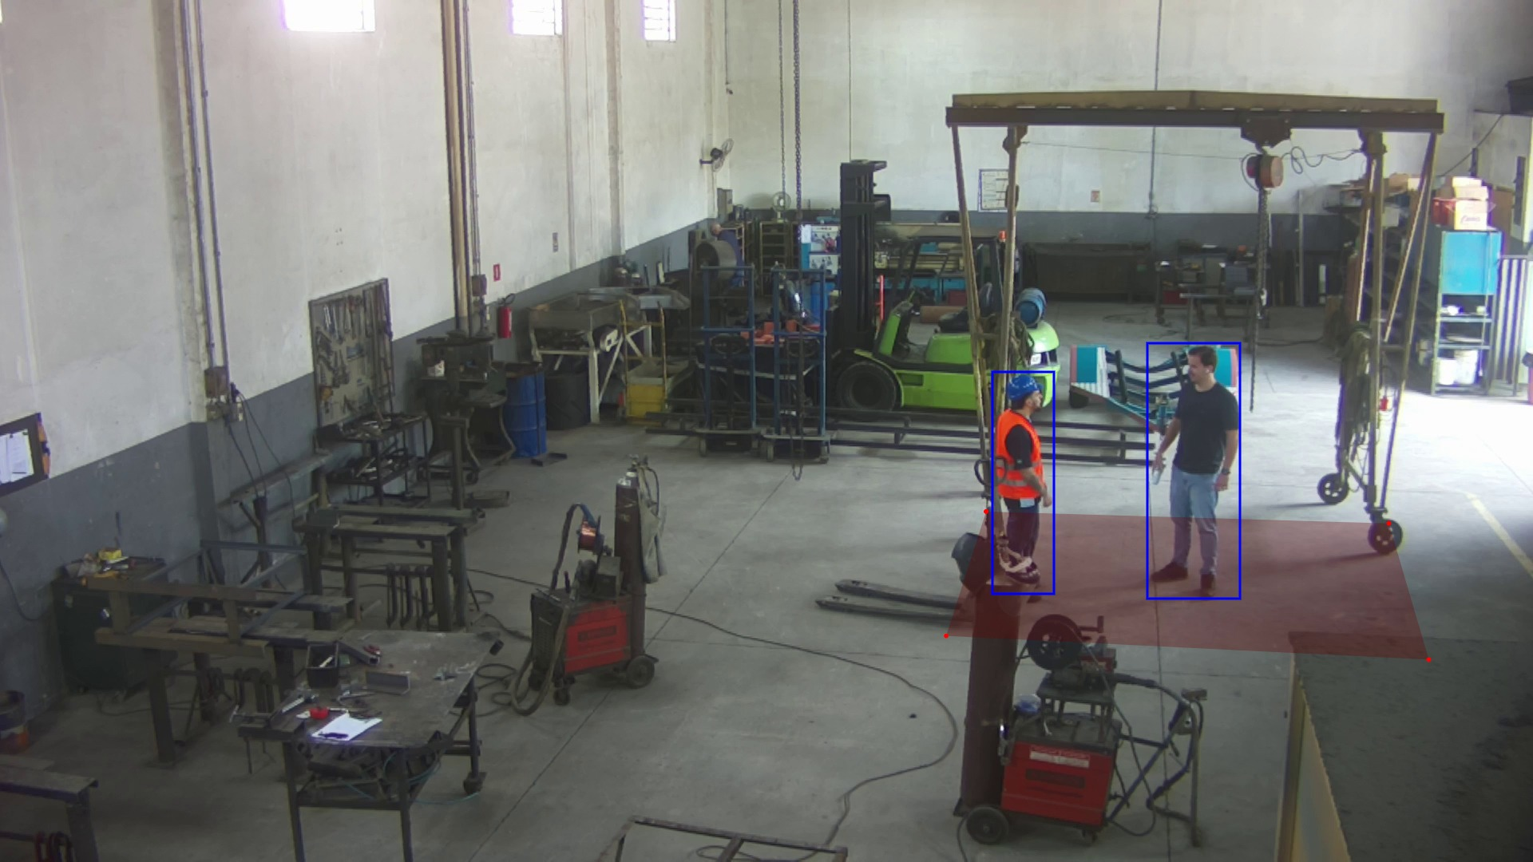
Arquivo fornecido: cd-04.png; linha 5 da planilha. Transformação: EXIF transpose; RGB; JPEG quality=92.

Registro de imagem 5
Câmera 1; registro de 2026-10-21 15:40:00.000000+00:00; ocorrências 5.
Alvo informado: a pessoa de colete laranja, de costas, no lado esquerdo da área verde
Imagem submetida ao Jev: [1024, 576] pixels, a partir de [1920, 1080]. Transformação: EXIF transpose; RGB; longest side <=1024; JPEG quality=95. O redimensionamento pode limitar detalhes pequenos.
Pergunta | Resposta | Confiança | Critério aplicado
Há capacete de segurança apoiado sobre a cabeça do alvo? | Não verificável (rebaixada) | 0.55 | A cabeça do alvo está visível e descoberta, ou coberta apenas por boné, touca ou capuz de tecido.
Há luvas calçadas nas mãos do alvo? | Não verificável | 0.62 | As mãos do alvo estão ocultas, fora de quadro, dentro de bolsos ou com resolução insuficiente. Esta opção nunca significa ausência de luvas.
Há colete de alta visibilidade vestido no tronco do alvo? | Sim | 1.00 | Colete de cor fluorescente com faixas retrorrefletivas vestido sobre o tronco do alvo.
Há protetor auricular do tipo abafador sobre as orelhas do alvo? | Não verificável (rebaixada) | 0.20 | Conchas rígidas cobrindo as orelhas do alvo, unidas por arco sobre a cabeça ou acopladas ao capacete.
Há óculos de proteção sobre os olhos do alvo? | Não verificável | 1.00 | A região dos olhos do alvo está oculta, de costas, fora de quadro ou com resolução insuficiente. Esta opção nunca significa ausência de óculos.
Há protetor facial cobrindo a face do alvo? | Não verificável | 0.80 | A face do alvo está oculta, voltada para longe da câmera, fora de quadro ou com resolução insuficiente. Esta opção nunca significa ausência de protetor facial.
Há respirador ou máscara cobrindo nariz e boca do alvo? | Não verificável | 0.94 | A região de nariz e boca do alvo está oculta, voltada para longe da câmera, fora de quadro ou com resolução insuficiente. Esta opção nunca significa ausência de respirador.
É possível observar na imagem que o calçado do alvo tem proteção de segurança, e não apenas que ele está calçado? | Não verificável | 0.95 | O alvo está calçado com bota ou sapato fechado, mas a imagem não permite distinguir calçado de segurança de calçado comum, ou os pés estão ocultos. Esta opção nunca significa ausência de calçado.
O alvo veste cinturão de segurança tipo paraquedista? | Não | 0.88 | Não há fitas envolvendo as coxas do alvo. Responda não também quando houver apenas tirantes sobre os ombros presos a um cinto na cintura, como suspensórios ou cinto de ferramentas, que não são cinturão tipo paraquedista.
Há talabarte saindo do alvo e conectado a um ponto de ancoragem ou linha de vida? | Não | 0.94 | Nenhuma fita ou cabo liga o alvo a uma estrutura. Responda não também quando houver talabarte pendurado solto no corpo, sem conexão, ou corda de içamento de carga nas mãos do alvo, que não é talabarte.
Nesta cena existe cabo ou corda esticada horizontalmente entre dois pontos fixos da estrutura, no trajeto das pessoas? | Não | 0.74 | Não há cabo ou corda esticada entre pontos fixos no trajeto das pessoas.
Nesta cena há sinalização de área de risco instalada e legível? | Não | 0.79 | A área de trabalho está visível e não há nenhum elemento de sinalização instalado. Responda não também quando houver sinalização caída, rasgada ou ilegível.
A superfície sobre a qual as pessoas desta cena caminham ou se apoiam tem material solto sobre ela? | Sim | 0.95 | Há corda, cabo, ferramenta, entulho ou peça solta apoiada sobre a superfície de circulação ou de trabalho.
Nesta cena há uma abertura de espaço confinado, como boca de visita, tanque ou poço, com uma pessoa posicionada do lado de fora e voltada para ela? | Não verificável (rebaixada) | 0.56 | Não há abertura de espaço confinado nesta cena, ou ela não está visível. Esta opção nunca significa ausência de vigia.
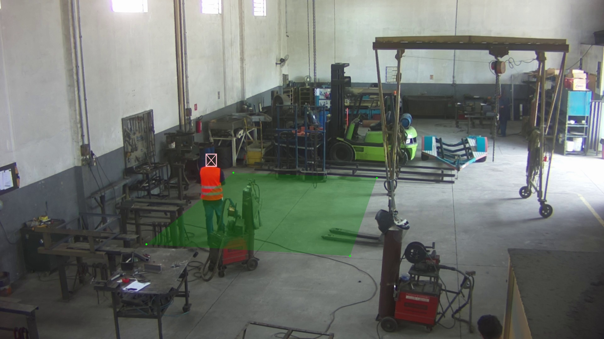
Arquivo fornecido: cd-05.png; linha 6 da planilha. Transformação: EXIF transpose; RGB; JPEG quality=92.

Registro de imagem 6
Câmera 1; registro de 2026-10-21 15:39:00.000000+00:00; ocorrências 6.
Alvo informado: a pessoa de camisa escura à direita da imagem, delimitada pela caixa azul, junto ao pilar direito
Imagem submetida ao Jev: [1024, 576] pixels, a partir de [1920, 1080]. Transformação: EXIF transpose; RGB; longest side <=1024; JPEG quality=95. O redimensionamento pode limitar detalhes pequenos.
Pergunta | Resposta | Confiança | Critério aplicado
Há capacete de segurança apoiado sobre a cabeça do alvo? | Não | 0.66 | A cabeça do alvo está visível e descoberta, ou coberta apenas por boné, touca ou capuz de tecido.
Há luvas calçadas nas mãos do alvo? | Não verificável (rebaixada) | 0.49 | Luvas cobrindo as mãos do alvo, visíveis em pelo menos uma das mãos.
Há colete de alta visibilidade vestido no tronco do alvo? | Não | 1.00 | O tronco do alvo está visível e não há colete de alta visibilidade sobre ele. Camiseta ou camisa comum de cor viva conta como não.
Há protetor auricular do tipo abafador sobre as orelhas do alvo? | Não verificável (rebaixada) | 0.22 | Conchas rígidas cobrindo as orelhas do alvo, unidas por arco sobre a cabeça ou acopladas ao capacete.
Há óculos de proteção sobre os olhos do alvo? | Não verificável (rebaixada) | 0.09 | A região dos olhos do alvo está oculta, de costas, fora de quadro ou com resolução insuficiente. Esta opção nunca significa ausência de óculos.
Há protetor facial cobrindo a face do alvo? | Não verificável (rebaixada) | 0.27 | A face do alvo está visível e descoberta. Capacete sem viseira conta como não.
Há respirador ou máscara cobrindo nariz e boca do alvo? | Não verificável (rebaixada) | 0.19 | Nariz e boca do alvo estão visíveis e descobertos.
É possível observar na imagem que o calçado do alvo tem proteção de segurança, e não apenas que ele está calçado? | Não verificável | 0.86 | O alvo está calçado com bota ou sapato fechado, mas a imagem não permite distinguir calçado de segurança de calçado comum, ou os pés estão ocultos. Esta opção nunca significa ausência de calçado.
O alvo veste cinturão de segurança tipo paraquedista? | Não | 0.91 | Não há fitas envolvendo as coxas do alvo. Responda não também quando houver apenas tirantes sobre os ombros presos a um cinto na cintura, como suspensórios ou cinto de ferramentas, que não são cinturão tipo paraquedista.
Há talabarte saindo do alvo e conectado a um ponto de ancoragem ou linha de vida? | Não | 0.94 | Nenhuma fita ou cabo liga o alvo a uma estrutura. Responda não também quando houver talabarte pendurado solto no corpo, sem conexão, ou corda de içamento de carga nas mãos do alvo, que não é talabarte.
Nesta cena existe cabo ou corda esticada horizontalmente entre dois pontos fixos da estrutura, no trajeto das pessoas? | Não verificável (rebaixada) | 0.51 | Não há cabo ou corda esticada entre pontos fixos no trajeto das pessoas.
Nesta cena há sinalização de área de risco instalada e legível? | Não | 0.66 | A área de trabalho está visível e não há nenhum elemento de sinalização instalado. Responda não também quando houver sinalização caída, rasgada ou ilegível.
A superfície sobre a qual as pessoas desta cena caminham ou se apoiam tem material solto sobre ela? | Sim | 0.91 | Há corda, cabo, ferramenta, entulho ou peça solta apoiada sobre a superfície de circulação ou de trabalho.
Nesta cena há uma abertura de espaço confinado, como boca de visita, tanque ou poço, com uma pessoa posicionada do lado de fora e voltada para ela? | Não verificável | 0.80 | Não há abertura de espaço confinado nesta cena, ou ela não está visível. Esta opção nunca significa ausência de vigia.
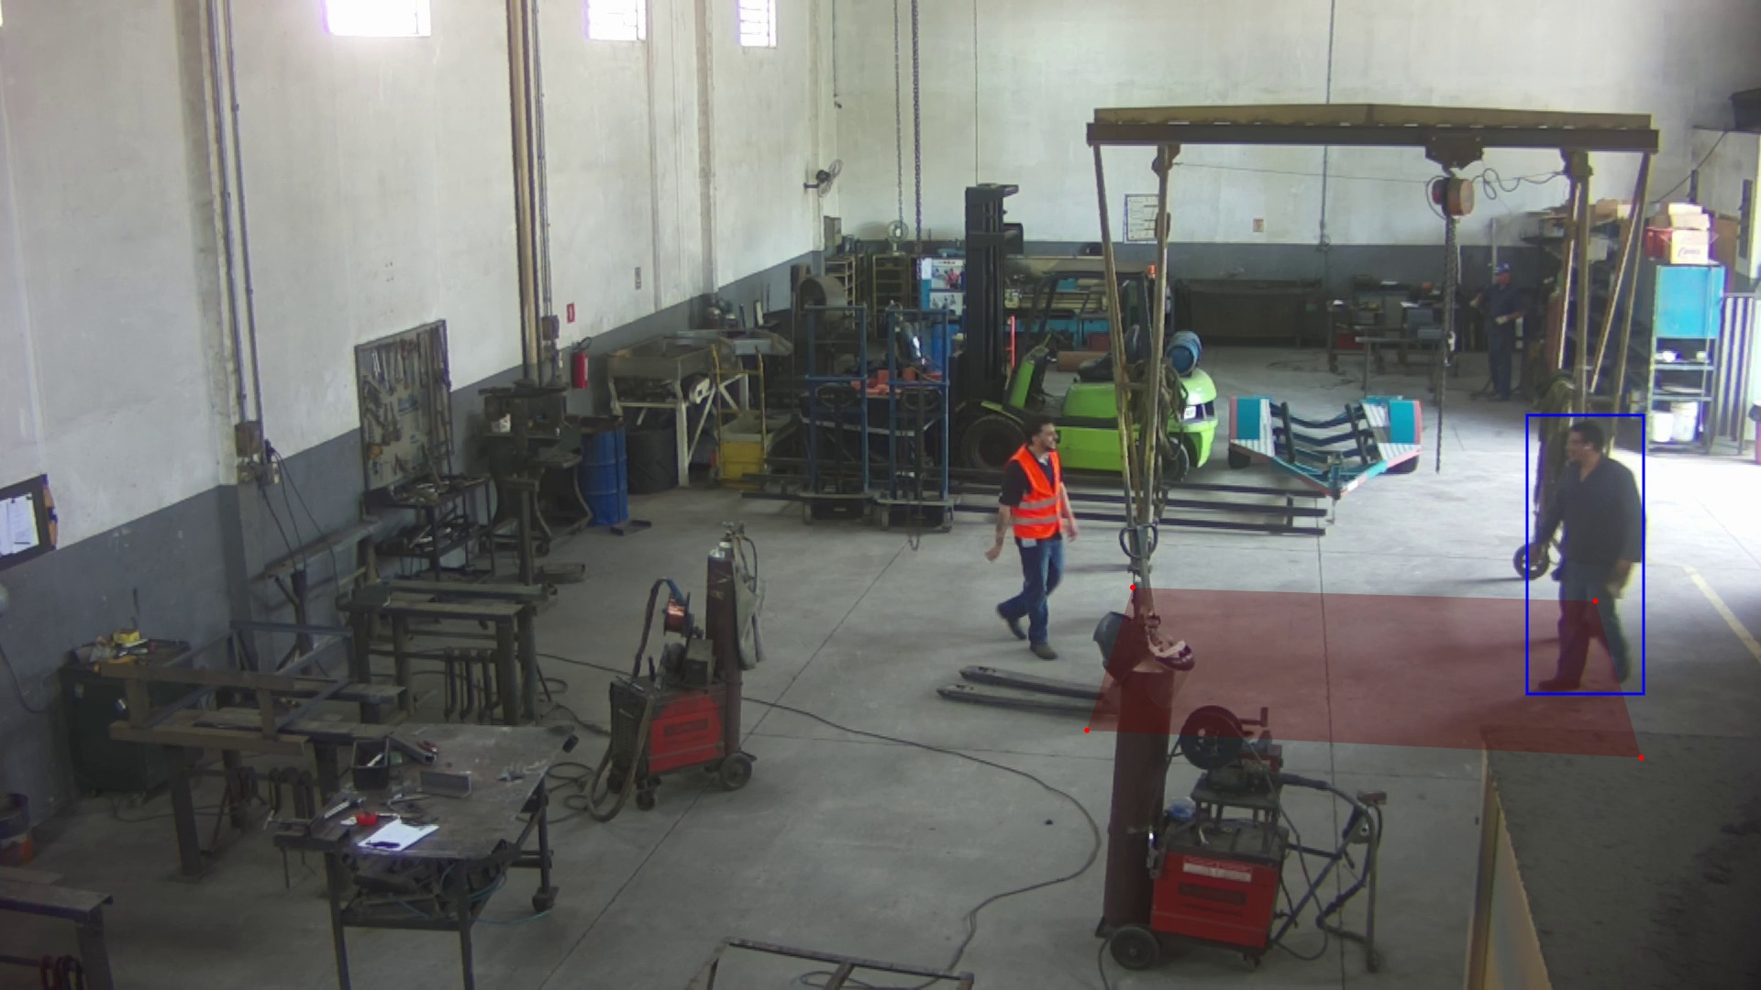
Arquivo fornecido: cd-06.png; linha 7 da planilha. Transformação: EXIF transpose; RGB; JPEG quality=92.

Registro de imagem 7
Câmera 1; registro de 2026-10-21 15:38:00.000000+00:00; ocorrências 7.
Alvo informado: a pessoa de roupa escura caminhando na área verde ao centro, cujo tronco tem um retângulo verde
Imagem submetida ao Jev: [1024, 576] pixels, a partir de [1920, 1080]. Transformação: EXIF transpose; RGB; longest side <=1024; JPEG quality=95. O redimensionamento pode limitar detalhes pequenos.
Pergunta | Resposta | Confiança | Critério aplicado
Há capacete de segurança apoiado sobre a cabeça do alvo? | Não | 0.70 | A cabeça do alvo está visível e descoberta, ou coberta apenas por boné, touca ou capuz de tecido.
Há luvas calçadas nas mãos do alvo? | Não verificável | 0.80 | As mãos do alvo estão ocultas, fora de quadro, dentro de bolsos ou com resolução insuficiente. Esta opção nunca significa ausência de luvas.
Há colete de alta visibilidade vestido no tronco do alvo? | Não | 0.88 | O tronco do alvo está visível e não há colete de alta visibilidade sobre ele. Camiseta ou camisa comum de cor viva conta como não.
Há protetor auricular do tipo abafador sobre as orelhas do alvo? | Não verificável (rebaixada) | 0.37 | A região das orelhas do alvo está oculta, fora de quadro ou com resolução insuficiente. Esta opção nunca significa ausência de protetor.
Há óculos de proteção sobre os olhos do alvo? | Não verificável | 0.85 | A região dos olhos do alvo está oculta, de costas, fora de quadro ou com resolução insuficiente. Esta opção nunca significa ausência de óculos.
Há protetor facial cobrindo a face do alvo? | Não verificável (rebaixada) | 0.07 | Viseira transparente ou de tela cobrindo a face do alvo da testa ao queixo, presa a suporte na cabeça ou ao capacete.
Há respirador ou máscara cobrindo nariz e boca do alvo? | Não verificável | 0.62 | A região de nariz e boca do alvo está oculta, voltada para longe da câmera, fora de quadro ou com resolução insuficiente. Esta opção nunca significa ausência de respirador.
É possível observar na imagem que o calçado do alvo tem proteção de segurança, e não apenas que ele está calçado? | Não verificável | 0.94 | O alvo está calçado com bota ou sapato fechado, mas a imagem não permite distinguir calçado de segurança de calçado comum, ou os pés estão ocultos. Esta opção nunca significa ausência de calçado.
O alvo veste cinturão de segurança tipo paraquedista? | Não | 0.89 | Não há fitas envolvendo as coxas do alvo. Responda não também quando houver apenas tirantes sobre os ombros presos a um cinto na cintura, como suspensórios ou cinto de ferramentas, que não são cinturão tipo paraquedista.
Há talabarte saindo do alvo e conectado a um ponto de ancoragem ou linha de vida? | Não | 0.97 | Nenhuma fita ou cabo liga o alvo a uma estrutura. Responda não também quando houver talabarte pendurado solto no corpo, sem conexão, ou corda de içamento de carga nas mãos do alvo, que não é talabarte.
Nesta cena existe cabo ou corda esticada horizontalmente entre dois pontos fixos da estrutura, no trajeto das pessoas? | Não | 0.70 | Não há cabo ou corda esticada entre pontos fixos no trajeto das pessoas.
Nesta cena há sinalização de área de risco instalada e legível? | Não | 0.70 | A área de trabalho está visível e não há nenhum elemento de sinalização instalado. Responda não também quando houver sinalização caída, rasgada ou ilegível.
A superfície sobre a qual as pessoas desta cena caminham ou se apoiam tem material solto sobre ela? | Sim | 0.95 | Há corda, cabo, ferramenta, entulho ou peça solta apoiada sobre a superfície de circulação ou de trabalho.
Nesta cena há uma abertura de espaço confinado, como boca de visita, tanque ou poço, com uma pessoa posicionada do lado de fora e voltada para ela? | Não verificável (rebaixada) | 0.48 | Não há abertura de espaço confinado nesta cena, ou ela não está visível. Esta opção nunca significa ausência de vigia.
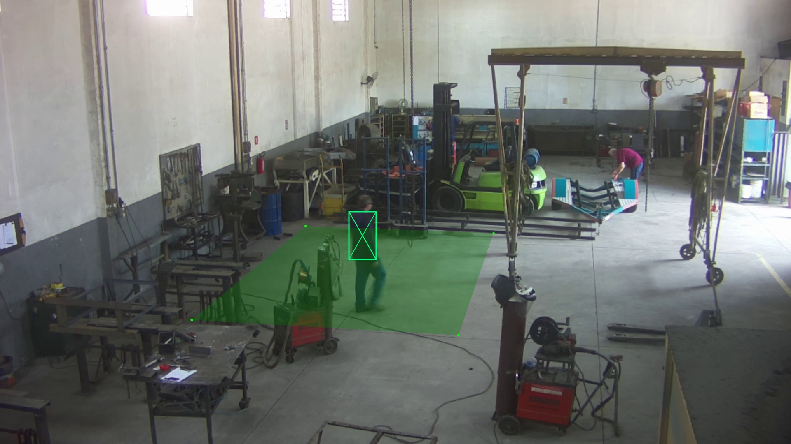
Arquivo fornecido: cd-07.png; linha 8 da planilha. Transformação: EXIF transpose; RGB; JPEG quality=92.

Registro de imagem 8
Câmera 1; registro de 2026-10-21 15:23:00.000000+00:00; ocorrências 8.
Alvo informado: a pessoa de roupa escura caminhando na área verde ao centro, cujo tronco tem um retângulo verde
Imagem submetida ao Jev: [1024, 576] pixels, a partir de [1920, 1080]. Transformação: EXIF transpose; RGB; longest side <=1024; JPEG quality=95. O redimensionamento pode limitar detalhes pequenos.
Pergunta | Resposta | Confiança | Critério aplicado
Há capacete de segurança apoiado sobre a cabeça do alvo? | Não | 0.70 | A cabeça do alvo está visível e descoberta, ou coberta apenas por boné, touca ou capuz de tecido.
Há luvas calçadas nas mãos do alvo? | Não verificável | 0.83 | As mãos do alvo estão ocultas, fora de quadro, dentro de bolsos ou com resolução insuficiente. Esta opção nunca significa ausência de luvas.
Há colete de alta visibilidade vestido no tronco do alvo? | Não | 0.85 | O tronco do alvo está visível e não há colete de alta visibilidade sobre ele. Camiseta ou camisa comum de cor viva conta como não.
Há protetor auricular do tipo abafador sobre as orelhas do alvo? | Não verificável (rebaixada) | 0.25 | A região das orelhas do alvo está oculta, fora de quadro ou com resolução insuficiente. Esta opção nunca significa ausência de protetor.
Há óculos de proteção sobre os olhos do alvo? | Não verificável | 0.83 | A região dos olhos do alvo está oculta, de costas, fora de quadro ou com resolução insuficiente. Esta opção nunca significa ausência de óculos.
Há protetor facial cobrindo a face do alvo? | Não verificável (rebaixada) | 0.18 | A face do alvo está oculta, voltada para longe da câmera, fora de quadro ou com resolução insuficiente. Esta opção nunca significa ausência de protetor facial.
Há respirador ou máscara cobrindo nariz e boca do alvo? | Não verificável (rebaixada) | 0.56 | A região de nariz e boca do alvo está oculta, voltada para longe da câmera, fora de quadro ou com resolução insuficiente. Esta opção nunca significa ausência de respirador.
É possível observar na imagem que o calçado do alvo tem proteção de segurança, e não apenas que ele está calçado? | Não verificável | 0.95 | O alvo está calçado com bota ou sapato fechado, mas a imagem não permite distinguir calçado de segurança de calçado comum, ou os pés estão ocultos. Esta opção nunca significa ausência de calçado.
O alvo veste cinturão de segurança tipo paraquedista? | Não | 0.86 | Não há fitas envolvendo as coxas do alvo. Responda não também quando houver apenas tirantes sobre os ombros presos a um cinto na cintura, como suspensórios ou cinto de ferramentas, que não são cinturão tipo paraquedista.
Há talabarte saindo do alvo e conectado a um ponto de ancoragem ou linha de vida? | Não | 0.97 | Nenhuma fita ou cabo liga o alvo a uma estrutura. Responda não também quando houver talabarte pendurado solto no corpo, sem conexão, ou corda de içamento de carga nas mãos do alvo, que não é talabarte.
Nesta cena existe cabo ou corda esticada horizontalmente entre dois pontos fixos da estrutura, no trajeto das pessoas? | Não | 0.72 | Não há cabo ou corda esticada entre pontos fixos no trajeto das pessoas.
Nesta cena há sinalização de área de risco instalada e legível? | Não | 0.73 | A área de trabalho está visível e não há nenhum elemento de sinalização instalado. Responda não também quando houver sinalização caída, rasgada ou ilegível.
A superfície sobre a qual as pessoas desta cena caminham ou se apoiam tem material solto sobre ela? | Sim | 0.95 | Há corda, cabo, ferramenta, entulho ou peça solta apoiada sobre a superfície de circulação ou de trabalho.
Nesta cena há uma abertura de espaço confinado, como boca de visita, tanque ou poço, com uma pessoa posicionada do lado de fora e voltada para ela? | Não verificável (rebaixada) | 0.45 | Não há abertura de espaço confinado nesta cena, ou ela não está visível. Esta opção nunca significa ausência de vigia.
Arquivo fornecido: cd-08.png; linha 9 da planilha. Transformação: EXIF transpose; RGB; JPEG quality=92.

Registro de imagem 9
Câmera 1; registro de 2026-10-21 15:14:00.000000+00:00; ocorrências 9.
Alvo informado: a pessoa de camiseta preta e calça jeans, à direita das duas pessoas próximas, delimitada pela caixa azul da direita
Imagem submetida ao Jev: [1024, 576] pixels, a partir de [1920, 1080]. Transformação: EXIF transpose; RGB; longest side <=1024; JPEG quality=95. O redimensionamento pode limitar detalhes pequenos.
Pergunta | Resposta | Confiança | Critério aplicado
Há capacete de segurança apoiado sobre a cabeça do alvo? | Não | 0.67 | A cabeça do alvo está visível e descoberta, ou coberta apenas por boné, touca ou capuz de tecido.
Há luvas calçadas nas mãos do alvo? | Não verificável (rebaixada) | 0.58 | As mãos do alvo estão visíveis e desnudas.
Há colete de alta visibilidade vestido no tronco do alvo? | Não | 1.00 | O tronco do alvo está visível e não há colete de alta visibilidade sobre ele. Camiseta ou camisa comum de cor viva conta como não.
Há protetor auricular do tipo abafador sobre as orelhas do alvo? | Não verificável (rebaixada) | 0.28 | Conchas rígidas cobrindo as orelhas do alvo, unidas por arco sobre a cabeça ou acopladas ao capacete.
Há óculos de proteção sobre os olhos do alvo? | Não verificável (rebaixada) | 0.30 | Lentes de proteção posicionadas sobre os olhos do alvo, presas por hastes laterais ou elástico, cobrindo a órbita ocular.
Há protetor facial cobrindo a face do alvo? | Não verificável (rebaixada) | 0.56 | Viseira transparente ou de tela cobrindo a face do alvo da testa ao queixo, presa a suporte na cabeça ou ao capacete.
Há respirador ou máscara cobrindo nariz e boca do alvo? | Sim | 0.71 | Peça facial cobrindo nariz e boca do alvo, presa por tirantes, com ou sem filtros ou cartuchos laterais.
É possível observar na imagem que o calçado do alvo tem proteção de segurança, e não apenas que ele está calçado? | Não verificável | 0.80 | O alvo está calçado com bota ou sapato fechado, mas a imagem não permite distinguir calçado de segurança de calçado comum, ou os pés estão ocultos. Esta opção nunca significa ausência de calçado.
O alvo veste cinturão de segurança tipo paraquedista? | Não | 0.92 | Não há fitas envolvendo as coxas do alvo. Responda não também quando houver apenas tirantes sobre os ombros presos a um cinto na cintura, como suspensórios ou cinto de ferramentas, que não são cinturão tipo paraquedista.
Há talabarte saindo do alvo e conectado a um ponto de ancoragem ou linha de vida? | Não | 0.83 | Nenhuma fita ou cabo liga o alvo a uma estrutura. Responda não também quando houver talabarte pendurado solto no corpo, sem conexão, ou corda de içamento de carga nas mãos do alvo, que não é talabarte.
Nesta cena existe cabo ou corda esticada horizontalmente entre dois pontos fixos da estrutura, no trajeto das pessoas? | Não verificável (rebaixada) | 0.58 | Não há cabo ou corda esticada entre pontos fixos no trajeto das pessoas.
Nesta cena há sinalização de área de risco instalada e legível? | Não | 0.88 | A área de trabalho está visível e não há nenhum elemento de sinalização instalado. Responda não também quando houver sinalização caída, rasgada ou ilegível.
A superfície sobre a qual as pessoas desta cena caminham ou se apoiam tem material solto sobre ela? | Não verificável (rebaixada) | 0.30 | A superfície de circulação está desimpedida.
Nesta cena há uma abertura de espaço confinado, como boca de visita, tanque ou poço, com uma pessoa posicionada do lado de fora e voltada para ela? | Não verificável (rebaixada) | 0.56 | Não há abertura de espaço confinado nesta cena, ou ela não está visível. Esta opção nunca significa ausência de vigia.
Arquivo fornecido: cd-09.png; linha 10 da planilha. Transformação: EXIF transpose; RGB; JPEG quality=92.

Referências normativas e candidatas à revisão
Pergunta | Norma e item | Lacuna que endereça | Revisão
Há capacete de segurança apoiado sobre a cabeça do alvo? | NR-06 6.5.1; NR-06 6.6.1 | Cobertura existente da plataforma: capacete. | Rascunho
Há luvas calçadas nas mãos do alvo? | NR-06 6.5.1 | Cobertura existente da plataforma: luvas. | Rascunho
Há colete de alta visibilidade vestido no tronco do alvo? | NR-06 6.5.1 | Cobertura existente da plataforma: colete. | Rascunho
Há protetor auricular do tipo abafador sobre as orelhas do alvo? | NR-06 6.5.1 | Cobertura existente da plataforma: protetor auricular. | Rascunho
Há óculos de proteção sobre os olhos do alvo? | NR-06 6.5.1 | Sem cobertura de: botinas, óculos, protetor facial, respirador, cinto de segurança. | Rascunho
Há protetor facial cobrindo a face do alvo? | NR-06 6.5.1 | Sem cobertura de: botinas, óculos, protetor facial, respirador, cinto de segurança. | Rascunho
Há respirador ou máscara cobrindo nariz e boca do alvo? | NR-06 6.5.1 | Sem cobertura de: botinas, óculos, protetor facial, respirador, cinto de segurança. | Rascunho
É possível observar na imagem que o calçado do alvo tem proteção de segurança, e não apenas que ele está calçado? | NR-06 6.5.1 | Sem cobertura de: botinas, óculos, protetor facial, respirador, cinto de segurança. | Rascunho
O alvo veste cinturão de segurança tipo paraquedista? | NR-06 6.5.1 | Detecção de cinto de segurança/harness (NR-35, NR-18). | Rascunho
Há talabarte saindo do alvo e conectado a um ponto de ancoragem ou linha de vida? | NR-06 6.5.1 | Detecção de cinto de segurança e talabarte. | Rascunho
Nesta cena existe cabo ou corda esticada horizontalmente entre dois pontos fixos da estrutura, no trajeto das pessoas? | Sem item ancorado | Detecta presença de capacete. Não detecta cinto de segurança ou linha de vida. | Rascunho
Nesta cena há sinalização de área de risco instalada e legível? | Sem item ancorado | Monitora o cumprimento da sinalização por câmera, não audita a sinalização em si. | Rascunho
A superfície sobre a qual as pessoas desta cena caminham ou se apoiam tem material solto sobre ela? | Sem item ancorado | Sem taxonomia estruturada de perigos. | Rascunho
Nesta cena há uma abertura de espaço confinado, como boca de visita, tanque ou poço, com uma pessoa posicionada do lado de fora e voltada para ela? | Sem item ancorado | A câmera oferece supervisão eletrônica, mas não substitui o vigia legalmente exigido. | Rascunho
Os itens vêm do catálogo de perguntas. Somente critérios revisados podem recuperar trechos por âncora nos PDFs locais; itens em rascunho são candidatos à revisão e não referências normativas validadas. A vigência das edições e a interpretação de cada item continuam dependentes de revisão por responsável técnico.

Fontes normativas
Fonte | Disponibilidade
NR-01 (arquivo local 2025) | Disponível
NR-06 (arquivo local 2025) | Disponível
NR-09 (arquivo local 2026) | Disponível
NR-12 (arquivo local 2025) | Disponível
NR-18 (arquivo local 2026) | Disponível
NR-33 (arquivo local 2022 retificado) | Disponível
NR-35 (arquivo local 2025) | Disponível
NR-01 (a conferir) | Disponível
ISO-45001 (não definida) | Fonte ausente
ISO-9001 (não definida) | Fonte ausente
ISO-27001 (não definida) | Fonte ausente
ISO-27701 (não definida) | Fonte ausente

Pendências
Ocorrências informadas na planilha; sem validação independente. Câmera: Camera Demo; todas sem PTE associada, conforme informado pelo usuário. Unidade não informada. Alarmes e relatórios enviados não fornecidos.
Vigência e interpretações normativas requerem revisão técnica.
Catálogo visual é observacional e está em revisão.
Observação de imagem não declara conformidade nem infração normativa.
Alarmes disparados e relatórios enviados: dados não fornecidos; indicadores indisponíveis.
Sem perguntas visuais selecionadas para ISO-45001; requisitos documentais e medições não foram avaliados.
Fonte normativa pendente: ISO-45001
Perguntas em rascunho: nenhum critério passou por revisão técnica.

Revisão do responsável
Nome: ____________________ Data: __________
Observações: __________________________________________
Rastreabilidade completa em analysis.json, snapshot.json e manifest.json. Esses arquivos incluem os identificadores e checksums das fontes.

